СОДЕРЖАНИЕ

1. режим multitrack editor 5
Основные понятия 5
Схема процесса работы 6
Команды работы с файлами 6
Основные функции редактирования 7
Работа с параметрами трека 9
Панель эффектов трека 11
Работа с клипами 11
Работа с панелью Files 13
Автоматизация 13
Работа с видео 15
Экспорт 17
Контрольные вопросы 18
Задание 18
2. сведение в стерео 19
Основные понятия 19
Баланс 20
Панорамирование 20
Частотная коррекция 21
Пространство 22
Динамическая обработка 23
Контрольные вопросы 23
Задание 23
3. мастеринг 24
Основные понятия 24
iZotope Ozone 24
Частотная коррекция 25
Реверберация 27
Многополосные эффекты 29
Иксайтер 30
Стереопанорама 31
Динамическая обработка 33
Максимайзер 37
Эффект Mastering в Adobe Audition 38
Контрольные вопросы 39
Задание 39

1. режим multitrack editor

Основные понятия
Adobe Audition предоставляет в распоряжение пользователя мощный инструмент монтажа звука – мультитрековую среду (режим Multitrack Editor).
В режиме Multitrack Editor можно микшировать аудиотреки, MIDI-треки для создания музыкальных композиций. Количество треков неограничено, причем каждый трек может содержать произвольное количество отдельных звуковых клипов. Результат работы – мультитрековую композицию – можно затем экспортировать в виде единого аудиофайла.
Режим Multitrack Editor является позволяет в режиме реального времени изменять параметры звуковых треков. Например, во время прослушивания композиции можно изменять громкость отдельного трека.
Редактирование в данном режиме является недеструктивным – то есть наложение эффектов на звуковые клипы не изменяет исходный звуковой файл.
Сессия – это файл с расширением sesx, мультитрековый проект композиции, в котором хранятся следующие данные:
- пути к файлам с волновыми формами, размещенными на треках;
- принадлежность волновых форм к конкретным трекам;
- значение времени начала воспроизведения для каждой волновой формы;
- атрибуты треков параметры эффектов;
- автоматизация.
Файл сессии занимает немного места, потому что в нем не хранятся непосредственно отсчеты оцифрованного звука. Он содержит указания о том, где найти эти отсчеты, когда и как их воспроизводить, а это не требует много памяти.
В то же время волновые формы существуют как бы независимо от сессии: вы можете редактировать их, сохранять, закрывать, удалять. Кроме того, вы можете создать несколько разных сессий, в которых используются одни и те же аудиофайлы.

Схема процесса работы
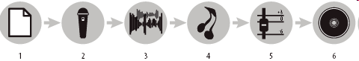
Технологию работы с Adobe Audition в режиме Multitrack View можно сформулировать так:
- открыть или создать сессию при помощи команд File > Open или File > New Multitrack Session.
- вставить или записать аудио, видео файлы в треки, или осуществите запись звука в то время, как другие треки проигрываются.
- выполнить аранжировку клипов. На панели Main можно делать аранжировку клипов, т.е. редактировать положение клипов на оси времени.
- применить эффекты при помощи инструмента Effects Rack, где возможно редактирование, группирование и перестановка эффектов для каждого трека.
- смикшировать треки, задавая для каждого трека настройки громкости, панорамы, огибающие эффектов, машрутизацию звука и т.д.
- экспортировать музыкальную композицию в файл, а затем автоматически добавить его в редактор Editor для мастеринга.

Команды работы с файлами
Команды, предназначенные для работы с файлами, по традиции сосредоточены в меню File:
- New > Multitrack Session – создать новую сессию;
- Open – загрузить существующую сессию;
- Close – закрыть сессию;
- Close Unused Media – закрыть неиспользуемые файлы;
- Close All – все файлы;
- Close Session and Its Media – закрыть сессию и связанные с ней файлы.
- Save – сохранить сессию;
- Save Session As – сохранить сессию с новым именем;
- Save All – сохранить все открытые файлы;
- Import > File – импортировать файл в сессию (это может быть любой поддерживаемый формат аудио, видео или MIDI).
При создании новой сессии задаются следующие параметры:
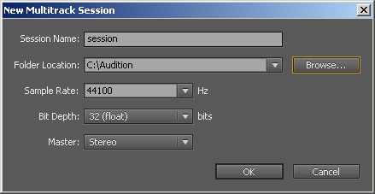
- Session Name – имя файла сессии;
- Folder Location – расположение сессии;
- Sample Rate – частота дискретизации сессии;
- Bit Depth – разрядность сессии;
- Master – формат трека мастер (Mono, Stereo или 5.1).

Основные функции редактирования
Для того чтобы перейти в мультитрековую среду нужно либо в меню View выбрать команду Multitrack Editor, либо воспользоваться клавишей <9>. Главное окно программы примет такой вид, как на рисунке.
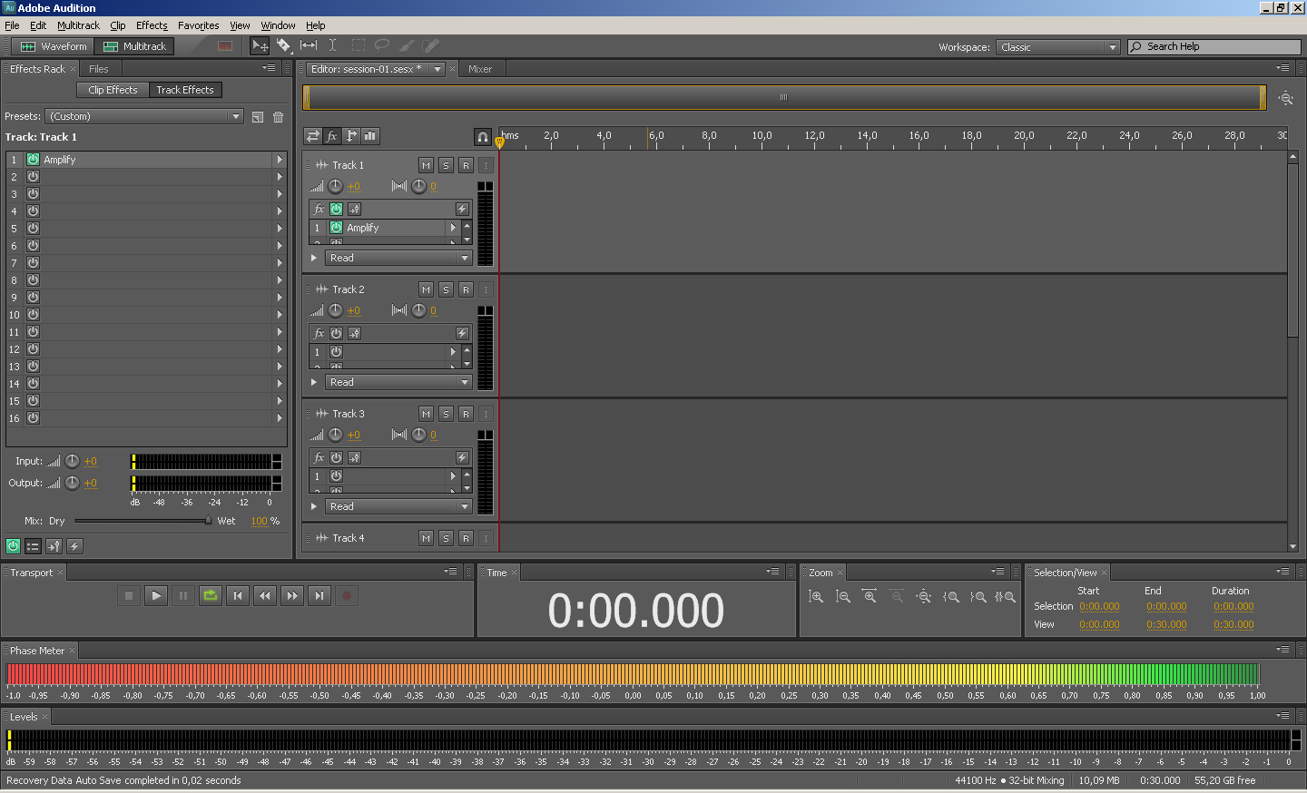
В окне Editor имеется не одна звуковая дорожка, а несколько.
В виде отдельной панели Mixer в Adobe Audition реализован мультитрековый микшер.
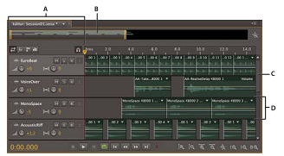
В мультитрековом режиме присутствуют те же самые панели:
- инструменты управления масштабом,
- табло времени,
- поля ввода границ отображаемого и выделенного фрагментов волновой формы,
- измеритель уровня сигнала,
- строка статуса и т.д.
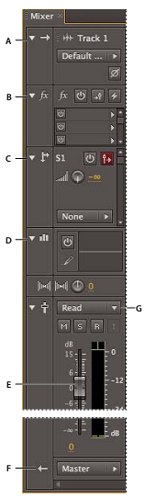
Панель Editor содержит средства для редактирования сессии. Элементы управления треком (А) позволяют настроить параметры трека: громкость, панорама и т.д. Шкала времени справа предназначена для редактирования клипов и настройки огибающих громкости в каждом треке.
- (A) – управление треком;
- (B) – горизонтальная полоса прокрутки;
- (C) – вертикальная полоса прокрутки;
- (D) – трек.
Панель Mixer представляет собой альтернативный вариант просмотра проекта, позволяющий редактировать параметры треков без отображения клипов. Панель Mixer удобно использовать для сведения (микширования) проектов.
- (А) – входы;
- (B) – эффекты;
- (C) – передачи;
- (D) – эквалайзер;
- (E) – громкость;
- (F) – выходы;
- (G) – автоматизация.
Мультитрековый проект может содержать четыре типа треков:
- Audio: трек содержит импортированные волновые формы. Элементы управления для данных типов трека позволяют задавать входы и выходы трека, применять эффекты, эквализацию и задавать автоматизацию.
- Video: трек может содержать импортированный видео клип. Сессия может содержать не более одной дорожки данного типа. Редактирование видео в редакторе Adobe Audition невозможно, на треке отображаются только уменьшенные кадры видео. Просмотр видео осуществляется в на панели Video (открывается командой Window > Video).
- Bus: треки данного типа (так называемые шины) позволяют объединять выходы отдельных треков для того, чтобы управлять ими как единым целым.
- Master: данный трек содержится в любой сессии. Трек объединяет выходы треков и шин, и предназначен для финального микширования.
Для того, чтобы добавить новые треки, выполните команду меню Multitrack > Track > Add [track type] или команду контекстного меню Track > Add [track type].
Для удаления трека следует его выделить и выполнить команду Multitrack > Track > Delete Selected Track.
Для того, чтобы создать копию трека (вместе со всеми клипами, эффектами и параметрами) следует его выделить и выполнить команду Multitrack > Track > Dublicate Selected Track.
Переименование треков осуществляется в панели Main или Mixer, перемещение треков – путем перетаскивания за иконку трека.

Работа с параметрами трека
В начале каждого трека имеются настройки параметров трека. Их состав зависит: от типа трека, от масштаба отображения треков по вертикали и от положения правой границы полей настроек треков.
В верхней части главного окна над полями настроек треков имеются четыре кнопки, с помощью которых можно отображать различные настройки:
- Inputs/Outputs – будут отображаться настройки входа/выходы трека, а также громкость и панорама;
- Effects – будут отображаться настройки эффектов трека;
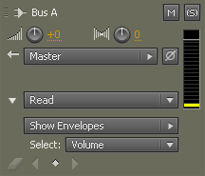
- Sends – будут отображаться параметры, связанные с выводом сигнала трека на заданную шину;
- EQ –будут отображаться параметры эквалайзера (у каждого трека имеется параметрический эквалайзер).
Кнопки M, S, R включают/выключают режимы записи, соло и подавления:
- R – если включен режим записи, то после того, как на транспортной панели будет нажата кнопка Record, начнется запись сигнала на данный трек с заданного входа;
- S – если включен режим соло, то будут звучать треки, у которых нажата кнопка S;
- М – если включен режим подавления, то трек будет заглушен, в общем миксе его не будет слышно.
У каждого трека есть девятиполосный параметрический эквалайзер, доступ которому возможен через панели Editor и Mixer.
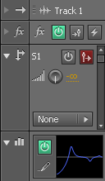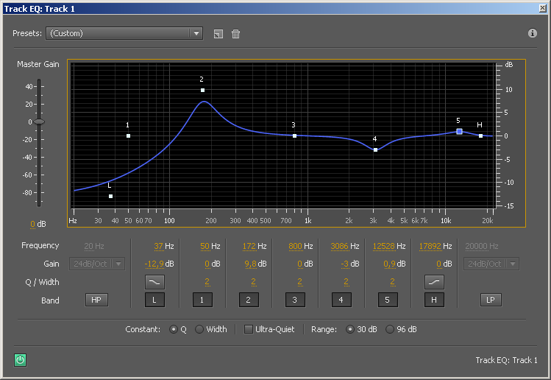
В области EQ панелей Editor и Mixer отображается график амплитудно-частотной характеристики эквалайзера.
При нажатии на кнопку Show EQ Editor Window отобразится панель Track EQ, содержащая элементы управления девятиполосного эквалайзера.

Панель эффектов трека
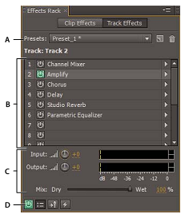
В режиме Multitrack для трека и клипа можно применять до 16 различных эффектов. Работа с эффектами (добавление, удаление, перестановка) доступны из панелей Mixer, Editor и Effects Rack.
Именно при помощи панели Effects Rack возможно редактирование параметров эффектов, а также работа с шаблонами и применение эффектов к нескольким трекам и отдельным клипам.
- (A) – шаблоны эффекта;
- (B) – слоты эффектов;
- (С) – настройка уровней громкости;
- (D) Включение/выключение всех эффектов.

Работа с клипами
После того как волновая форма попадет в мультитрековую среду, правильнее будет называть ее клипом.
Причин здесь несколько:
- волновая форма вписана в графический объект, который можно перемещать;
- клипы содержат (могут содержать) не только последовательность звуковых отсчетов (волновую форму), но и огибающие автоматизации, а также целый ряд атрибутов, о которых будет сказано позже.
Клипы можно перемещать между треками или в нужную позицию на шкале времени в рамках трека.
Клипы можно редактировать: смещать начало и конец клипа, задавать эффект crossfade (одновременное плавное ослабление громкости одного клипа и увеличение громкости другого) и т.д.
Редактирование клипа не влияет на исходную волновую форму.

При работе с клипами в панели Editor можно использовать следующие инструменты:
- Move – копирование и перемещение клипов;
- Razor Selected Clips – инструмент, позволяющий разрезать клипы;
- Slip – позволяет перемещать границы клипа и прокручивать волновую форму клипа;
- Time Selection – выделение интервала времени.

Для того, чтобы выделить отдельный клип, нужно щелкнуть по нему мышкой в панели Editor.
Для того, чтобы выделить все клипы трека, нужно выполнить команду Edit > Select > Select All Clips In Track.
Выделить все клипы сессии можно при помощи команды Edit > Select > Select All.

Существует два способа для создания копий клипов:
- создание клипа (reference copy), которые будет ссылаться на тот же самый исходный файл;
- создание клипа (unique copy) с одновременным созданием копии исходного файла.
Создание копии по первому варианту не требует дополнительного пространства на жестком диске и позволяет проводит одновременное редактирование всех экземпляров клипа путем редактирования одного исходного файла. Уникальные копии клипа, созданные при помощи второго варианта, ссылаются на разные исходные файлы на диске, что позволяет их независимое изменение в режиме Editor.
Для выполнения копирования следует:
- выбрать инструмент Move;
- перетащить клип правой кнопкой;
- отпустить правую кнопку мыши и в контекстном меню выбрать:
- Copy Here – для создания копии клипа по ссылке на тот же файл;
- Copy Unique Here – для создание уникальной копии клипа.
Через контекстное меню клипа или панель Properties можно выполнить следующие действия:
- Clip color – задание цвета клипа;
- Clip Gain – усиление клипа;
- Lock in time – заблокровать возможность перемещения клипа;
- Loop – включить возможность повторения циклического клипа;
- Mute – заглушить клип.

Работа с панелью Files
Команда Window > Files открывает панель Files, предназначенную для работы со звуковыми файлами.
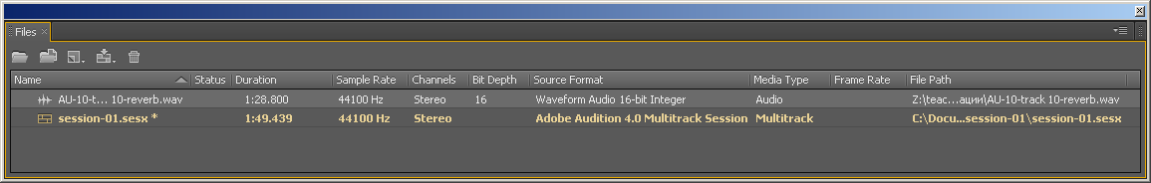
Основную часть панели занимает список открытых файлов. В верхней части расположены кнопки:
- Open File – открыть файл в редакторе Editor;
- Import File – импортировать файл;
- New File – создать новый файл;
- Insert Into Multitrack – вставить выделенные файлы в сессию;
- Close Selected Files – закрыть выделенные файлы.

Автоматизация
Термином автоматизация в звукозаписи называется возможность записи изменений положений различных регуляторов на микшере посредством MlDI-сообщений. Все действия звукорежиссера сохраняются, могут быть отредактированы и воспроизведены. Во время воспроизведения регуляторы на микшере перемещаются как бы сами собой.
В программах для работы с музыкой и звуком автоматизацию можно разбить на три составляющие:
- запись пользователем перемещений виртуальных регуляторов параметров эффектов;
- создание "с нуля" и графическое редактирование огибающих автоматизации;
- изменение автоматизируемых параметров программой во время воспроизведения мультитрекового проекта.
В Adobe Audition можно создавать и графически редактировать огибающие автоматизации, которые будут управлять различными параметрами во время воспроизведения проекта. Фактически огибающие автоматизации являются графиками изменения каких-либо параметров во времени.
Огибающие автоматизации параметров эффектов можно трактовать следующим образом: чем выше проходит линия, тем больше значение автоматизируемого параметра; чем линия ниже, тем значение параметра меньше.
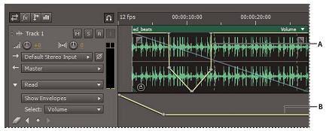
Огибающие можно задавать для клипов и треков:
- (А) – огибающая клипа;
- (B) – огибающая трека;
Для каждого клипа можно задавать:
- огибающие громкости;
- огибающие панорамы;
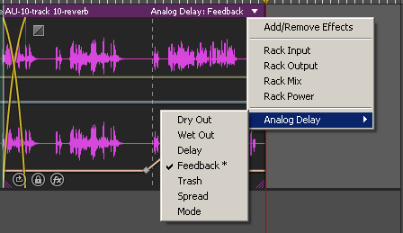
- огибающие параметров эффектов, наложенных на клип.
Огибающие громкости и панорамы можно определить по цвету и по начальному расположению. Огибающая громкости – это линия зеленого цвета, которая изначально располагается в верхней части клипа. Огибающая панорамы – это линия зеленого цвета, изначально расположенная по центру клипа. (Для огибающих данного типа верх клипа соответствует левому каналу, низ клипа – правому каналу.)
Включение и выключение огибающих параметров эффектов осуществляется выбором соответствующих пунктов меню, доступ к которым осуществляется через выпадающий список, расположенный в правом верхнем углу клипа.
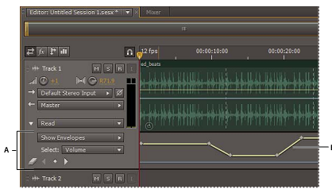
Adobe Audition отображает огибающие трека непосредственно под треком в области, которая называется линейка огибающей. Каждый параметр имеет свою собственную огибающую, расположенную в отдельной области.
Для добавления огибающей трека следует в панели Editor щелкнуть на списке Show Envelopes, выбрать параметр, для которого требуется создание огибающей, после чего можно работать с созданной огибающей также, как и с огибающей клипа.

При воспроизведении композиции можно выбрать один из двух режимов работы с огибающими трека:
- Read –огибающие будут учитываться при воспроизведении;
- Off – огибающие не будут учитываться при воспроизведении.

Работа с видео
В мультитрековом режиме программа Adobe Audition поддерживает работу не только с аудиотреками, но и с видеотреком (пусть даже только с одним), что позволяет редактировать звук для цифрового видео.
Однако, в Adobe Audition нельзя обработать видеоэффектами изображение и монтировать видеоряд фильма – для этого необходимы программы видеомонтажа (например, Adobe After Effects и Adobe Premiere Pro). Задача, которая может быть решена в Adobe Audition – обработка и синхронизация звука с изображением.
Для создания проекта рекомендуется придерживаться следующей технологии.
- Весь монтаж видео осуществляется в Adobe Premiere Pro, звуковые дорожки оставляются без каких-либо обработок.
- Проект Adobe Premiere Pro посредством AVI-файла переносится в Adobe Audition (качество видеозаписи при этом не имеет значения).
- Звуковая дорожка к видеоряду, смонтированному в Adobe Premiere Pro формируется в Adobe Audition: обрабатываются аудиоклипы с голосом диктора, добавляются различные эффекты. При этом саундтрек, импортированный в Adobe Audition из AVI-файла, используется лишь в служебных целях (для синхронизации блоков с видеорядом).
- Звуковая дорожка, сведенная в Adobe Audition, сводится в файл формата моно, стерео или 5.1.
- Полученный файл импортируется в исходный проект Adobe Premiere Pro. Исходные необработанные аудиоклипы удаляются или заглушаются, т.е. файл, подготовленный в Adobe Audition, заменяет собою исходную звуковую дорожку проекта Adobe Premiere Pro.
- Из Adobe Premiere Pro осуществляется вывод полноэкранного видео с высококачественным саундтреком на DVD.
Для создания саундтрека к фильму следует в режиме Multitrack создать новую сессию командой File > New > Multitrack Session. Частоту дискретизации для проекта следует выбрать такой же, как и в видеофайле (обычно это 48 кГц). Cессию следует сохранить в той же папке, где хранится видео файл (или проект Adobe Premiere Pro).

Для импорта видео следует воспользоваться командой Multitrack > Insert File. Откроется стандартное диалоговое окно выбора файла. С его помощью следует выбрать нужный видеофайл. Допустимо импортировать следующие форматы видео:
- AVI;
- DV;
- MOV;
- MPEG-1;
- MPEG-4;
- 3GPP.
Для того, чтобы иметь возможность работать с видео в Adobe Audition, необходимо установить программное обеспечение Quick Time.
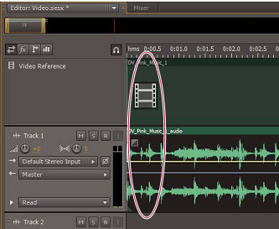
После удачного завершения импорта видео файла в мультитрековом проекте Adobe Audition должны появиться два независимых трека:
- видеотрек
- аудиотрек (извлеченный из видео файла).
Кроме того, откроется окно, в котором будет отображаться видео-картинка, соответствующая текущей позиции проекта. Это окно открывается/скрывается командой главного меню Window > Video.

Для того, чтобы при перемещении блок клипа «прилипал» ко временным отметкам кадров видео, следует:
- выполнить команду View > Time Display, выбрать формат SMPTE, соответствующий числу кадров в секунду вашего видео.
- выполнить команду Edit > Snapping > Snap To Frames.

Экспорт
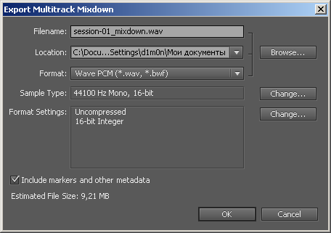
Для того, чтобы выполнить экспорт созданной мультитрековой композиции, следует:
- выделить область времени проекта и воспользоваться командой File > Export > Multitrack Mixdown > Time Selection;
- воспользоваться командой File > Export > Multitrack Mixdown > Entire Session.
В появившемся окне следует выбрать формат файлы и нажать Ok.

Контрольные вопросы
- Сессия – файл мультитрековой композиции.
- Параметры сессии.
- Схема работы в режиме Multitrack.
- Панель Mixer. Панель Editor.
- Типы треков.
- Панель эффектов трека.
- Работа с клипами. Эффекты клипа.
- Автоматизация.
- Работа с видео.
- Экспорт мультитрековой композиции.

Задание
Основной задачей для данной лабораторной работы является создание мультитрековой композиции – звуковой дорожки для собственного анимационного фильма.
Исходными материалами для выполнения лабораторной работы являются:
- записанные и обработанные исходные звуковые файлы фоновой музыки, закадрового текста, голосов персонажей, фоновых шумов, спецжффектов и т.д.
- видео, представляющее собой аниматик с настроенным временем смены кадров.
Создать мультитрековую композицию для собственного проекта:
- выбрать параметры для сессии;
- импортировать файлы в сессию;
- создать требуемое количество дорожек, на которых в нужные временные позиции разместить клипы;
- применить эффекты, настроить автоматизацию клипов и треков;
- провести синхронизацию созданной дорожки с видео аниматиком;
- выполнить экспорт созданной композиции.

2. сведение в стерео

Основные понятия
Сведение (мишкирование, mixing) – это процесс настройки параметров элементов мультитрековой композиции (микса, mix), целью сведения является получение качественного прозрачного звучания всех элементов композиции.
При сведении музыкальной композиции можно полагаться на интуицию. В любом случае, сознательно или подсознательно, необходимо следовать технологии сведения, которая включают в себя следующие элементы.
- Видение конечного результата. Необходимо получить представление о будущей композиции до начала работы над сведением при помощи.
- Следование общим рекомендациям.
  - понять общий стиль композиции;
  - выстроить композицию поэлементно;
  - найти и подчеркнуть самый важный элемент.
- Пространственное представление композиции: проверить, все ли частоты присутсвуют в миксе, есть ли в нем глубина и панорама.
  - диапазон частот – вертикальное измерение фонограммы;
  - эффект «глубины» достигается введением пространственных элементов при помощи ревербераторов, задержек, хора, фленджеров;
  - панорама – горизонтальное измерение фонограммы, размещение элементов на общем звуковом поле для создания более интересного микса и улучшения слышимости элементов.
Для качественного сведения любой мультитрековой композиции (музыки любого жанра, звуковой дорожки анимационного фильма и т.д.) требуется, чтобы были соблюдены шесть условий:
- баланс – соотношение громкостей музыкальных элементов.
- частотный диапазон – все частоты представлены должным образом.
- панорама – правильное размещение элементов в звуковом пространстве.
- глубина – добавление пространства к музыкальным элементам.
- динамика – управление звуковым окружением инструментов.

Баланс
Баланс – самый основной элемент микса, с него начинается любая качественная запись. Без баланса остальные пять элементов практически не имеют значения.
Хороший баланс начинается с хорошей аранжировки. Большая часть процесса сведения – это вычитание, то есть глушение элемента, который не сочетается с другими.
Если два элемента звучат одновременно, с одинаковой громкостью и в одном частотном диапазоне, то слушатель не в состоянии уделить внимание им обоим, поэтому в большинстве композиций количество одновременно звучащих элементов ограничено.
Ограничение количества одновременного количества элементов.
Каждому элементу – свой частотный диапазон.
Способы предотвращения конфликтов элементов:
- изменить аранжировку или переписать дорожку целиком;
- применять заглушки (mute), чтобы конфликтующие элементы не звучали вместе;
- уменьшить уровень громкости одного из конфликтующих элементов;
- применить фильтры и эквалайзеры для того, чтобы элементы занимали разные частотные диапазоны;
- панорамировать конфликтующий элемент в другое место.
С чего начинать сведение? Нет общего правила, но есть мнение, что голос (закадровый текст, голоса персонажей) должны появится в миксе как можно раньше.

Панорамирование
Панорамирование дает возможность:
- выбрать, где в стерео пространстве разместить звук;
- привнести в запись дополнительную динамику;
- убрать инструмент из зоны возможного конфликта;
- сделать звук «шире».
Технология создание «псевдо»-стерео для расширения стереопанорамы:
- из стерео трека удаляется один канал;
- второй канал создается при помощи эффектов дилея, хора или реверберации;
- исходный сигнал панорамируется немного влево, а полученный с помощью эффекта – немного вправо.
В стерео пространстве есть три главных области:
- центр;
- крайне левое положение;
- крайне правое положение.
Однако, для того, чтобы помещать в эти области звук, должны быть веские причины. Закадровый дикторский текст, музыка и фоновые шумы всегда панорамируются в центр. Голоса персонажей и различные шумы – в зависимости от их расположения в кадре.
Качество выстраивания панорамы можно проверять, переключаясь в режим моно. В этом режиме:
- выявляется гашение фаз;
- будет слышно то, что раньше было замаскировано;
- изменяя положение на стерео панораме различных элементов, проще разрешить конфликт элементов.

Частотная коррекция
При помощи частотной коррекции решаются следующие задачи:
- сделать звучание элемента более чистым и определенным;
- сделать звучание элемента больше и объемнее, чем на самом деле;
- корректировать частоты для лучшего сочетания звучания отдельных элементов.
Два способа частотной коррекции: увеличение определенности звучания элемента и увеличение объема звучания элемента.

Увеличение определенности звучания элемента
Начинать процесс следует со среза высоких и низких частот..
После применения фильтров используются полочные эквалайзеры для плавного ослабления и усиления верхних и нижних частот.
Затем рекомендуется настроить верхние средние так, чтобы звук стал более плотным, но оставался отчетливым.
За счет низа средних частот придать звуку «тепло».
Медленно поднимать низкие частоты до такого уровня, чтобы почувствовать «движение воздуха», но чтобы не чувствовалась «грязь».
Для определенности звучания добавить высокие.
Ослабление частот следует производить узкой полосой, усиление – широкой. Для подчеркивания элемента в миксе следует урезать низкие частоты, для того, чтобы элемент слился с миксом – урезать высокие частоты.

Увеличение объема звучания элемента
Объем звучания зависит от басов в диапазоне от 40 до 250Гц: либо отрезок от 100Гц и ниже, либо от 100Гц и выше, либо оба.
- поднимите на 8-10 дБ;
- исследуйте низкие частоты, найдите ту, которая придает полноту звучанию;
- усильте эту частоту (но не слишком, так как слишком сильный подъем дает «грязь»);
- усильте вдвое меньшую или вдвое большую частоту на 1 дБ.
Основные рекомендации:
- лучше немного поднять две частоты, чем одну сильно;
- великолепный, звучащий отдельно звук может не сочетаться в миксе с другими;
- чем меньше элементов, тем громче они должны звучать, и наоборот;
- у каждого элемента должен быть свой частотный диапазон.

Пространство
Пространственное ощущение создается либо во время первичной записи звука в помещении, либо за счет добавления эффектов – ревербератора, дилея, хора, фленджера.
Пространство расширяют по следующим причинам:
- чтобы создать ощущение пространства сцены;
- чтобы оживить звучание;
- чтобы отодвинуть элемент от слушателя вглубь панорамы.
Общее правило: представить акустическое пространство вокруг исполнителя и попытаться его воссоздать.
Советы по эквализации реверберации и дилеев:
- чтобы показать элемент, нужно сделать его ярче (добавить высоких);
- чтобы эффект растворился в миксе – нужно отфильтровать высокие;
- для встраивания элемента в микс следует срезать низкие частоты;
- если в партии мало элементов, следует добавить к эффекту низкие, чтобы заполнить пространство.
- чтобы связать воедино все элементы, на треке Master, следует применить к ним реверберацию;
- длинное время реверберации отдаляет звучание (если уровень эффкета большой).

Динамическая обработка
Динамическая обработка в процессе микшированя применяется либо как инструмент для управления динамическим диапазоном, либо как инструмент для создания спецэффектов (если это не было сделано в процессе редактирования элементов).
Для управления динамического диапзона используются:
- компрессоры для выравнивания динамики звука;
- лимитер на треке Master для ограничения уровня громкости сигнала.

Контрольные вопросы
- Сведение. Задачи сведения.
- Баланс.
- Панорамирование.
- Частотный диапазон.
- Пространство.
- Динамическая обработка.

Задание
Провести сведение мультитрековой композиции, полученной в предыдущей лабораторной работе.

3. мастеринг

Основные понятия
Мастеринг является финальным процессом создания записи и подготовки ее к тиражированию на CD. Мастеринг включает в себя окончательную доработку звука и максимизацию уровня громкости.
В процессе мастеринга обычно используются следующие инструменты:
- Компрессоры, лимитеры и экспандеры используются, чтобы регулировать динамику всего микса в целом.
- Чтобы регулировать динамику определенных частот или инструментов требуется многополосный динамический эффект, в противоположность однополосному компрессору, который преобразует весь диапазон частот в миксе.
- Эквалайзеры используются, чтобы формировать тональный баланс.
- Реверберация может добавлять блеск всего микса, в дополнение к реверберации, которая, возможно, применялась на индивидуальных треках.
- Эффекты формирования стерео-поля (Stereo Imaging effects) могут регулировать ширину и образ звукового поля.
- Эффект возбуждения гармоник (Harmonic Exciters) может добавлять присутствие или "яркость" микса.
- Увеличитель громкости (Loudness Maximizer) может увеличивать громкость микса, одновременно при этом ограничивает пики, предотвращая клипирование.

iZotope Ozone
iZotope Ozone – это DirectX-плагин, который включает несколько модулей для обеспечения полного цикла обработки в процессе мастеринга (или технически более точно "пред-мастеринга", т.к. не обеспечивается прожигание CD).
Особенности данного плагина:
- 64-битовая обработка звука
- моделирование аналоговых устройств, т.е. плагин обеспечивает компрессию, эквализацию, и гармонический иксайтинг, которые очень близки к аналоговому оборудованию.
- каждый модуль комбинирует средства управления обработки звука с визуальной обратной связью через соответствующие инструменты анализа.
  - При эквализации можно анализировать спектр сигнала.
  - При компрессии можно анализировать сигнал в виде гистограммы уровней.
  - Расширяя стереобазу, можно анализировать фазу сигнала.

Частотная коррекция
Разумная отправная точка при мастеринге – применение эквалайзера. В то время как большинство людей понимает, как эквалайзеры работают и что они могут делать, тем не менее, не всегда легко cбалансировать микс в одно целое.
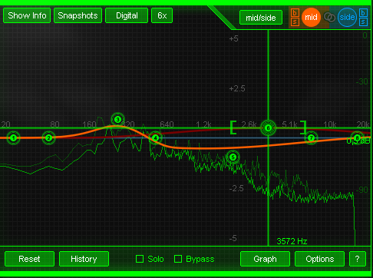
Когда мы пробуем заставлять наш микс звучать хорошо, мы пытаемся привести все под "тональный баланс". Наверняка для каждого инструмента отдельно применялись эквалайзеры для выполнения сведения. При мастеринге нужно применять эквалайзеры, для того, чтобы заставить микс звучать более натурально. Иногда это легче сказать, чем сделать, но есть некоторые общие методы, которые можно использовать, чтобы получить приличный тональный баланс.
Есть 8 полос эквалайзера. На рисунке выбрана одна полоса на частоте в области 3572Гц и увеличена на 0.5dB.
Яркая красная кривая показывает общий эффект всех частотных диапазонов. Более темная красная кривая показывает кривую отдельного диапазона полосы, которая выбрана курсором.
Начать коррекцию частот следует со средних частот. Слушайте и пробуйте идентифицировать любые проблемы, которые Вы слышите.
Практически все ошибки можно отразить в следующих примерах:

- Звучит слишком грязно, невнятно? Попытайтесь подрезать диапазон от 100 до 300Гц. Уменьшайте только на несколько dB, если это не помогает – ищите ошибку в сведении.
- Звук носовой или как из бочки? Уменьшайте диапазон между 250..1000Гц и опять помните – регулируйте в пределах 3..6 dB, создание сложных и крутых графиков говорит только об ошибке на стадии сведения или записи.
- Звук слишком резкий? Это может быть вызвано частотами в диапазоне 1000..3000Гц. Пробуйте прибрать эту полосу этот диапазон на несколько дБ.
Вы получите наиболее естественный звук, используя широкие полосы (Q < 1.0).
Если Вы используете слишком узкий фильтр, или слишком большие значения регулировок в дБ, или все попытки применять эквалайзер в миксе ни к чему не приводят – возвратитесь к индивидуальным трекам и пробуйте найти и изолировать причину там. Запомните также, чем шире полоса, тем меньшее должна быть регулировка громкости.
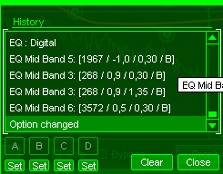
Кроме того, слух быстро привыкает к произведенным изменениям. Используйте окно History, чтобы возвратиться к параметрам вносимых изменений. Сравнение различия звука до и после обработки может помочь предотвратить грубые изменения уровней громкости.

Резюме
- Пробуйте уменьшить сигнал в данной частотной полосе вместо повышения его.
- Сокращение или повышение больше чем 5 dB означают, что необходимо вернуться к многоканальному сведению.
- Используйте минимально возможно количество полос.
- Используйте широкий диапазон частот (Q < 1)
- Подавите частоты ниже 30Гц, чтобы избавиться от рокота низкой частоты и шума этого диапазона.
- Используйте басовую динамику (то есть многополосную компрессию) вместо поднятия низов на EQ.
- Пробуйте выделить инструмент, повышая уровень частот их атаки или гармонические частоты инструмента, вместо повышения их фундаментальной "самой низкой" частоты.
- Используйте иксайтер (exciter) вместо увеличения доли высоких частот.

Реверберация
Если Вы правильно использовали реверберацию на отдельных треках, значит в результате имеете связную общую звуковую картину микса. Тогда нет смысла добавлять реверберацию на этапе мастеринга. Однако в некоторых случаях, небольшой ревер может быть полезен.
Например:
- короткая реверберация может добавить чувство объемности в миксе.
- если каждый трек или элемент вроде бы имеет его собственное место, но они не кажутся звучащими вместе, то добавление реверберации на этапе мастеринга может заставить их звучать более слитно.
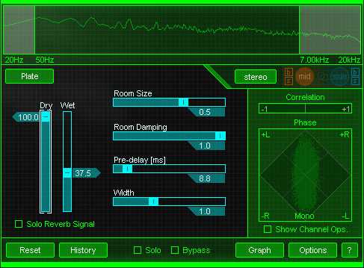
Студийный ревербератор Ozone содержит средства для управления реверберицией для уже готового микса.
Параметр Room Size управляет размером виртуальной комнаты, куда помещается Ваш микс. Чем больше значение данного параметра, тем более длинное время реверберации.
- Для добавления ревера в микс, попробуете значения 0,3...0,6. Как правило, используются значения WET в диапазоне 5..15 (DRY = 100)
- В некоторых случаях создать более полный звук, добавляя короткую реверберацию, можно используя маленький размер виртуальной комнаты от 0.1 до 0.3, при WET = 20... 30.
- Если предыдущие рекомендации не подходят, имеет смысл оставить ширину комнаты около 1.0.
Параметр Damping позволяет управлять характеристиками затухания высоких частот сигнала.
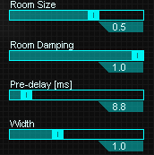
Низкие назначения будут давать яркое звучание ревера, более высокие – менее яркое.
Ревербератор создает различный звук в левом и правом каналах. Параметр Width позволяет Вам управлять шириной стеропанорамы. В большинстве случаев задается Width = 1.0...2.0.
Мастеринговый ревербератор имеет спектр с двумя вертикальными линиями. Эти вертикальные линии управляют частотами среза фильтров, применяемых к сигналу реверберации (ВЧ и НЧ фильтры).
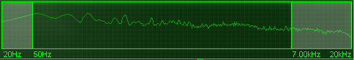
Мастеринговый ревербератор имеет собственное затухание высоких частот, так что не обязательно вырезать высокие частоты самостоятельно. В то же время, перемещая правую линию налево, можно отфильтровывать "металлическую часть" из отражений, а перемещая левую линию направо - убирать часть грохота в отраженном звуке.
Если в вокале слышится слишком шипящих, перемещаем влево правую линию до 2 кГц, т.к. обработанный ревербератором сигнал высокой частоты может подчеркивать эти артефакты.

Резюме
Подобно любому эффекту, легко переусердствовать с реверберацией.
Выключайте эффект время от времени, чтобы проверить, как действительно звучит чистый микс. Помните, что ревербератор должен ощущаться, а не слышаться в миксе.
Если Вы хотите увеличить уровень реверберации, есть несколько вариантов выбора:
- увеличить значение WET,
- увеличивать размер виртуального пространства;
- увеличивать ширину стереопанорамы.
Можно изменить место ревербератора в цепи мастеринга. По умолчанию, он стоит перед многополосными модулями. Пробуйте поместить его после модуля многополосой компрессии. Вместо компрессии реверберированного сигнала будет добавляться реверберация к уже сжатому сигналу.
Если применяется широкая стереопанорама (значение width от 2.0 до 3.0) следите за стереосовместимостью.

Многополосные эффекты
Ozone включает три многополосных эффекта:
- процессор динамики,
- контроль стерео панорамы
- гармоническое устройство возбуждения гармоник.
При помощи данных устройств можно применять обработку в индивидуальных частотных диапазонах. Например, можно динамически компрессировать только бас, или расширять стереопанораму только на средних частотах. По-существу, программа разбивает микс на частотные области, обрабатывает их независимо, и затем объединяет их обратно.
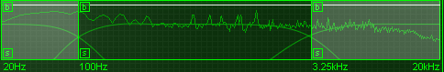
Перед применением многополосных эффектов необходимо определить частоты, где установить точки кроссовера. Наверху экрана может видеть спектр, разделенный на четыре диапазона. Вертикальные линии представляют точки кроссовера.
Частотные полосы одинаковые во всех трех модулях. Это сделано с целью минимизировать фазовые сдвиги и искажения.

Выбор частотных полос
При выборе частот для кроссовера нужно пробовать разбить микс так, чтобы каждая частотная область захватила важную частотную секцию микса.
- Диапазон 1: от 0 до 120Гц – басовые инструменты и ударов барабана.
- Диапазон 2: от 120Гц до 2кГц. Эта область обычно представляет частотную основу вокала и большинства музыкальных инструментов, и может является "теплой" зоной микса.
- Диапазон 3: от 2.00 кГц до 10 кГц обычно может содержать тарелки, верхние гармоники (флажолеты) инструментов, и звуки «c» в вокале. Это зона, которую люди обычно воспринимают как "высокие".
- Диапазон 4: от 10 кГц до 20 кГц, обычно чувствуется как "воздух" в миксе.
Слушайте микс, включая и отключая отдельные диапазоны (кнопка «s» - соло), а также включая и выключая действие эффекта (кнопка «b» - отключение эффекта).

Иксайтер
Устройство возбуждения гармоник (искайтер, exсiter) используется для добавления "звонкости" (saturation) или эффекта присутствия (presence) в миксе. Это специфический эффект, причем его нельзя получить только путем подъема высоких частот.
Использовать эффект следует без лишнего усердия . Микс может звучать хорошо на уровне 3.0, но кажется, что он мог бы звучать даже немного лучше на 4.0. Но как только новое звучание приедается, появляется соблазн поднять гармоники до 5.0, поэтому нужно принять меры, чтобы потом не переделывать работу.
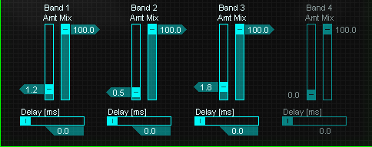
Попытайтесь вслушаться в микс некоторое время. Сначала слушайте, только exciter, затем в общий микс вместе с эффектом. Возможно, что через какое-то время может будет звучать утомительным или даже резким и раздражающим.
Обычно слайдер Mix оставляется на уровне 100. Слайдер Amount определяет число гармоник (флажолетов), которые будут созданы, в то время как параметр Mix определяет уровень этих гармоник.
Включите микс и постепенно поднимайте слайдер Amt на полосе №3 вверх. С какого-то положения будет слышно действие эффекта, но обязательно наступит момент, когда звук станет резким и раздражающим. Запомните положение слайдера и верните его к 0.0.
Теперь начинайте двигать слайдер в полосе №4. Возможно, слух выдержит и большие значения по сравнению с полосой №3.
- Использование иксайтера на верхних частотах как правило дает желательный эффект. Но попробуйте добавить немного saturation на других полосах.
- Вы можете получить "грязный" басовый эффект, применяя сатурацию на низких частотах.
- По умолчанию, иксайтер помещен после модуля многополосной динамической обработки. При повышении уровня эффекта на высоких частотах обнаруживается дополнительный и нежелательный шум. В таком случае можно попытаться, поместить иксайтер перед модулем динамики.

Стереопанорама
Модуль работы со стерео панорамой необходим для расширения стерео базы, то есть увеличивает различие между левым и правым каналом.
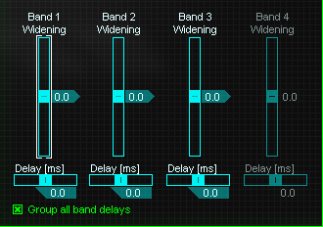
Фактически различие достигается вычитанием их друг из друга. Сигналы, которые присутствуют в обоих каналах, уменьшаются. Так как сигнал, который одинаков в обоих каналах, звучит в центре панорамы, результатом такого вычитания будет более широкий звук.
Но расширяя левый и правый канал, теряется середина. На средних частотах это может создать микс с акустической "дырой", а на нижних можно полностью потерять бас.
Многополосный расширитель стереобазы позволяет управлять стерео панорамой на отдельных частотных полосах.
Каждый диапазон имеет собственный контроль стерео панорамы.
Amt = 0, говорит о том, что в данной частотной полосе никакое расширение не применяется. Положительные значения подразумевают расширение, в то время как отрицательные значения представляют сближение каналов к центру.
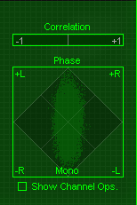
Горизонтальная полоса – измеритель корреляции фазы (или измеритель фазы), а окошко "радарного типа" под ним – графический анализатор фазы. Оба используются, чтобы обеспечить информацией о разделении каналов микса.
Correlation. Когда звук в левых и правых каналах похожи, измеритель «рисует» в правой части этой полоски. Когда левый и правый канал одинаковы, то значение корреляции будет +1.
Когда левые и правильные каналы очень различны, измеритель рисует слева. Если левый и правый канал инвертированы по фазе, в такой ситуации корреляция будет –1.
Большинство записей имеет картину значений корреляции от 0 до +1. Краткие выбросы влево – не обязательно существенная проблема, но может представлять возможную мононесовместимость.
В процессе расширения стереобазы, корреляция фазы будет уходить к левой стороне.
Гистограмма, вытянутая вдоль вертикальной оси, говорит о том, что левый и правый каналы подобны (приближаясь к моно сигналу, который является вертикальной линией). Горизонтальные формы рисунка подразумевают, что эти два канала инвертированы по фазе, это может означать проблемы моносовместимости.
Увеличивая время задержки, эхо не создаться, так как время задержки от 0 до 30 msec.

Резюме
Следует задавать большее количество расширения для высоких частотных диапазонов.
Сужение стерео панорамы для низких диапазонов позволит сместить бас и другие инструменты к центру. Не забывайте, что источник частот ниже 200 Гц плохо идентифицируется человеческим ухом.
Контроль звука в наушниках дает ложное впечатление от стерео звучания микса. Обязательно проверьте звук на контрольных мониторах.
Наушники будут иметь всегда более широкую стерео картину, потому что ничего из правого канала не будет слышно в левом ухе и наоборот.
Даже при том, что расширение стерео панорамы и задержка в частотных полосах - полностью различные эффекты, изменения одного затрагивают другого.
Постоянно проверяйте моносовместимость каналов.

Динамическая обработка
Мастеринг микса с использованим компрессора, экспандера и лимитера - наиболее важный этап процесса мастеринга.
1) Динамический эффект - дело тонкое. Явно услышать его, подобно флэнджеру или вокодеру, нельзя, он должен только чувствоваться в миксе.
2) Компрессор, как правило, работает не все время. Гистограммы, и контролеры компрессии, предлагаемые в iZotope Ozone, могут быть неоценимы в этом процессе.
3) Не все компрессоры равны по своим качествам и параметрам. Несмотря на простоту концепции и принципа работы (уменьшение уровня сигнала при пересечении им определенного порога) качество компрессирования может значительно разниться в зависимости от модели.
Разумное применение качественного компрессора может сглаживать пики и провалы громкости в миксе и делает звук более плотным, более гладким или только равномерно громче.
Рассмотрим основные элементы управления компрессией отдельной полосы.
Ломанная линия – график амплитудной характеристики - дает визуальное описание наших установок компрессора. Горизонтальная линия или ось X представляет входной сигнал. Вертикальная линия или ось Y представляет значения на выходе. Легко определить по линии, что происходит с сигналом на каждом участке.
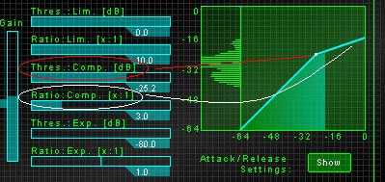
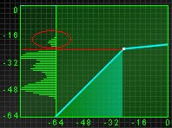
Важно уметь устанавливать пороговые значения сообразуясь со всей картиной разброса пиков и падений сигнала в миксе. Для этого необходим дополнительный инструмент контроля компрессии – гистограмма уровней сигнала и кривая компрессии, которые отражающая процесс в реальном времени.
Гистограмма уровней показывает, где лучше установить порог, а кривая сжатия информируете о тех моментах времени, когда включается компрессор.
Следите за индикатором под кривой компрессии. На первом рисунке, сигнал не пересек порог и, разумеется, компрессии нет. На втором рисунке сигнал компрессируется.
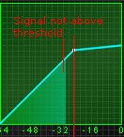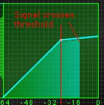
- Установите коэффициент сжатия Ratio (далее – всего лишь рекомендации) от 1.1 до 3.0.
- Увеличивайте порог компрессии, до тех пор пока он не станет выше среднего уровня микса, этот процесс можно видеть на гистограмме.
- Увеличьте Gain, если есть смысл усиливать компрессированный сигнал.
- Экспериментируйте с параметрам Attack и Release. Здесь нет четких советов, но помните, что более короткое время атаки выравнивает, сглаживает перепады сигнала и может быть причиной искажений.
iZotope Ozone содержит компрессор, экспандер и лимитер как единый модуль. То есть можно одновременно компрессировать сигнал, ограничивать верхний край микса, и экспандировать (или не вообще пропускать) слабый сигнал.
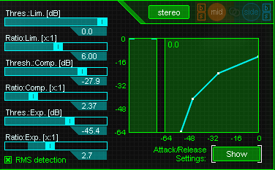
На этом рисунке можно видеть, что вместо о одной точки (порога) компрессора, теперь имеется три сегмента, где компрессия меняет наклон (что указывает на различную степень сжатия).
Лимитер (limiter) - самая верхняя часть ломаной линии. Лимитер следует использовать, чтобы установить коэффициент компрессии для верхнего уровня микса, который будет иметь более высокую степень сжатия, чем для средних уровней: порогом от 0 до -5dB, ratio от 5 до 10).
Удобство и польза комбинации компрессор/лимитер - то, что можно использовать компрессор, чтобы провести легкую компрессию среднего уровня микса. Применяйте небольшие значения ratio от 1.1 до 2.0, поместите порог компрессора к краю среднего уровня микса (приблизительно от -30 до -50).
Секция модуля динамического расширения (экспандер, expander) работает в самом низу, по уровню сигнала – его действие ниже порога (в противоположность компрессору и лимитеру, которые работают на выше их порогов). Три разных возможности применения экспандера:
- Можно увеличить громкость самых тихих сигналов в миксе, используя компрессию и добавляя усиление. Предположим что пики останутся нетронутыми (comp: ratio = 1, limit: ratio = 1), а слабый сигнал должен быть усилен (exp: ratio < 1).
- Экспандер можно использовать как пороговый шумоподавитель. Для того, чтобы превратить expander в noise gate, нужно задать Ratio от 8 до 10, а порог – на уровне громкости шума.
- Если есть необходимость, можно использовать экспандер для экспандирования сигнала, который был подвергнут излишней компрессии. В таком случае попробуйте установить порог от -20 до -30, ratio от 1.1 до 2.0 и выше.

Компрессия басовых частот
Компрессор предпочтительнее эквализации для усиления баса в миксе.
Для уплотнения баса следует выбрать диапазон №1 с границей около 125 Гц. Он будет содержать большинство баса, ударов бас-барабана и т.д., хотя гармоники этих инструментов будут наверняка присутствовать в верхних частотах.
Для общей басовой компрессии начните с Ratio = 4. Уменьшайте порог, и поднимите Gain, пока добьетесь звука, который хотите.

Теплота звука
Следующее применение многополосной компрессии предполагает выделение характерной "теплоты" в вокале (или мягкости, объемности, кто как еще может назвать это качество звука).
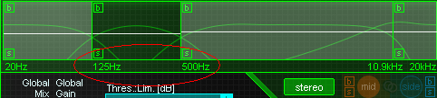
Настроим вторую частотную полосу: от 125Гц до 500Гц. Установите Ratio от 2 до 3 на компрессоре, опустите уменьшайте порог и увеличивайте Gain.

Компрессия вокала
Компрессор может использоваться для контроля над нежелательными шумами в вокалах, включая взрывные согласные, шипящие и т.д.
Полоса ниже 120Гц может использоваться для ограничения и уменьшения щелчков и громкости звуков «б» и «п». Используйте быструю атаку.
Для подавления шипящих начните в диапазоне 3 в пределах от 3 кГц до 10 кГц и установите Ratio от 5 до 8. Немного уменьшите порог, чтобы сжать пики : приблизительно на 2-6 dB и поставьте быструю атаку .
Для эффекта присутствие (presence), используйте значения Ratio от 1.5 до 2.5, Gain от 4 до 8 кГц.
Вы можете использовать диапазон 4, чтобы выделить или уменьшить присутствие высоких частот. Используйте тандем экспандер/компрессор.

Максимайзер
Принцип максимайзера состоит в том, что можно ограничивать пики (без искажений) определенным порогом, и затем увеличить громкость остальной части микса. Модуль работает на полном частотном диапазоне.
Порог, задает уровень, на котором начинается процесс ограничение сигнала .
Перемещая слайдер вниз, ограничивается большее количество сигнала в миксе, что отражается белыми полосками в окне гистограммы.
В миксе с достаточно сильным уровнем, пробуйте порог от -1.0 до -3.0 dB.
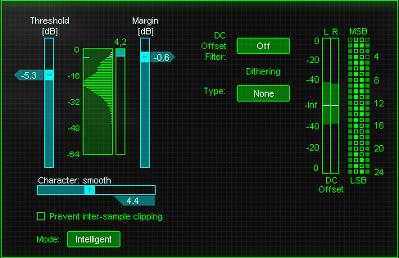
Значение Margin представляет выходной общий уровень микса. Уменьшая параметр Margin, микс станет более тихим. Как правило, значения от -0.3dB до -2.0dB будет соответствовать конечному уровню большинства песен.
Не устанавливайте параметр Margin более чем -0.3dB. Технически, можно устанавливать и Margin = 0dB, но любая последующая обработка или редактирование микса может быть клипирована.
По умолчанию модуль Maximizer помещен последним в цепи модулей мастеринга iZotope Ozone. Не изменяйте место его размещения.
Более агрессивные значения порога требуют большего времени восстановаления Release.
Maximizer использует 64-битную обработку и собственное аналоговое моделирование.

Эффект Mastering в Adobe Audition
Эффект Special > Mastering можно использовать для быстрого выполнения процесса мастеринга.
Левую часть окна занимает параметрический эквалайзер с тремя полосами: пиковая центральная полоса, low shelf, high shelf.
Параметр Amount для секции Reverb позволяет задать уровень реверберации.

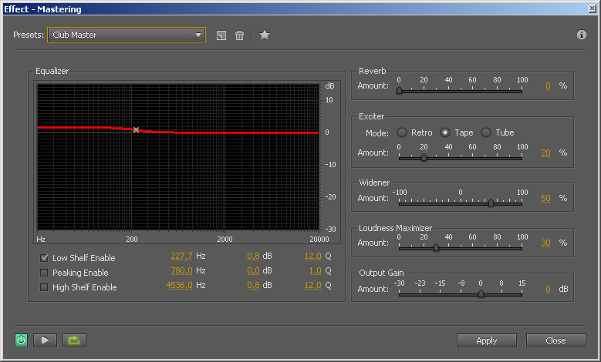
Секция Exciter усиливает высокочастотные гармоники, что позволяет добавить четкость и чистоту звучания. Параметр Mode задает режим моделирования искажений.
В секции Widener настраивается ширина стереопанорамы.
Loudness Maximizer представляет собой лимитер, который уменьшает динамический диапазон, но усиливает мощность звука.
Output gain задает усиление выходного сигнала.

Мастеринг средствами Waves
В процессе мастеринга будут использованы следующие инструменты:
- Waves Linear Equalizer Broadband;
- Waves C1 Compressor Sidechain;
- Waves Linear Multiband 5 band Compressor;
- Waves L2.

Waves Linear Equalizer Broadband
При помощи применения данного эквалайзера:
- звучание стало более глубоким и менее резким;
- вокал стал звучать глубже;
- бас стал звучать теплее;
- хай-хэт не слишком сильно стучит;
- было добавлено немного теплоты с сохранением прозрачности звучания высоких частот.
АЧХ эквалайзера имеет не сложную форму, без резких уменьшений и увеличений.
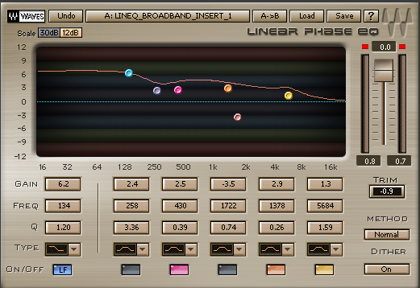

Waves C1 Compressor Sidechain
Компрессор работает в полосе частот ниже 120Гц, это было настроено при помощи эквалайзера в нижней части окна для уплотнения и более цельного звучания баса.
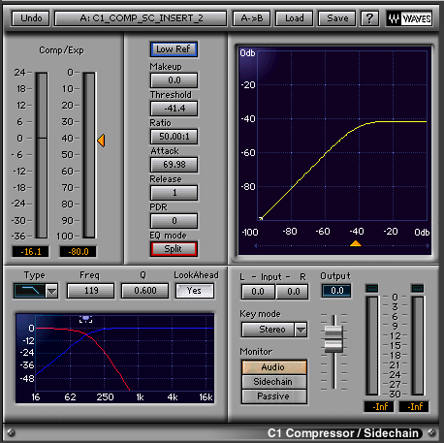
Время атаки (70мс) и время восстановления (1мс) тщательно подбирались.
Коэффициент 50:1 задает режим лимитера.
Значение порога устанавливалось исходя из желания ослабить громкость на 10дБ, что делает звучание баса более плотным, но менее тяжелым.

Waves Linear Multiband 5 band Compressor
Многополосный компрессор при обработке данного трека применяется:
- для компрессии частот выше 1кГц
- для уплотнения звука в области средних и высоких частот.
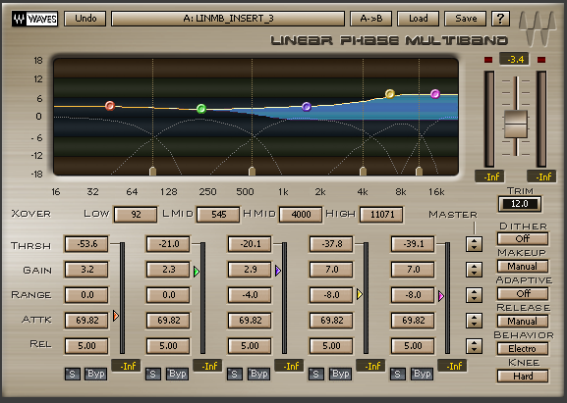
Время атаки всех трех активированных полос составляет 70мс, и время восстановления 5мс. Динамический диапазон двух верхних полос уменьшен на 8дБ, а нижней – на 4дБ.

Waves L2
Лимитер (Waves L2) является последним инструментом в цепочке для мастеринга данной композиции.
Порог был установлен на -4.1дБ, что будет соответствовать 0дБ выходного сигнала.
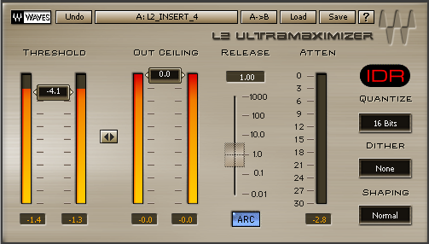
Ограничение не следует делать слишком большим, так как в этом случае оно сильно ухудшит звучание трека. Задача лимитера – ограничить пики, а не выполнять функции компрессора.

Контрольные вопросы
- Мастеринг. Основные инструменты мастеринга.
- Частотная коррекция.
- Реверберация.
- Многополосные эффекты: выбор частотных полос.
- Иксайтер.
- Стереопанорама.
- Динамическая обработка.
- Мастеринг средствами Adobe Audition.
- Мастеринг средствами Waves.

Задание
Провести мастеринг мультитрековой компзиции, полученной в прошлой лабораторной работе.

